Задания
- Уравновесьте одну из композиций дополнительными прямоугольниками.
а) Фронтальная композиция

б) Глубинная композиция

- Составьте одну из композиций, используя произвольное количество разновеликих фигур.

а) Сгущённая по количеству элементов композиция

б) Разреженная композиция

- Определите виды композиций.

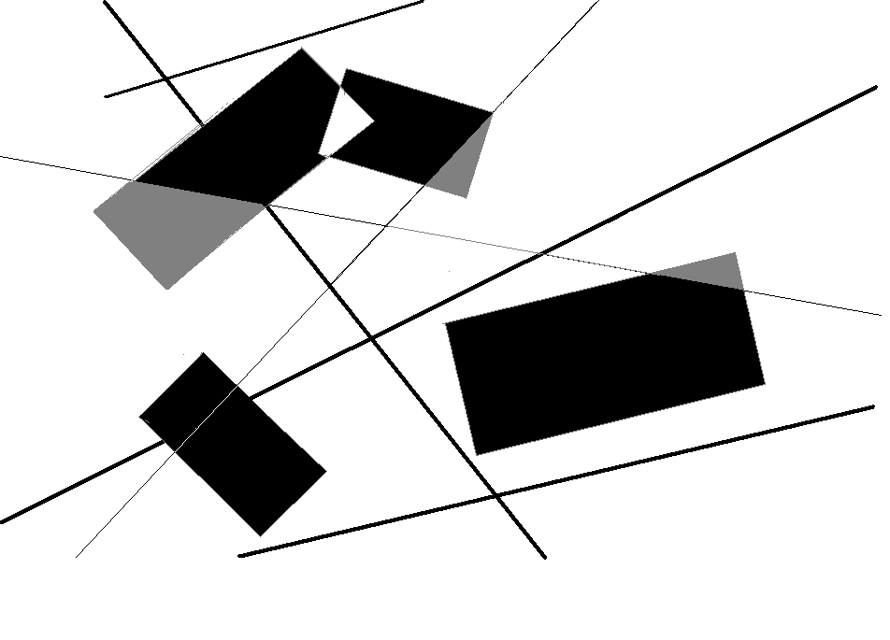
____________________ _____________________
- Перечислите основные цвета.
_____________________________________________________

- Попробуйте выразить одним взмахом кисти черной гуаши ощущение или настроение, указанное в подписях.

Взлет Танец
- При помощи букв и графического добавления выполните эмблему или фирменный знак.

- Дайте определение.
Разворот в полиграфических изданиях-____________________________
_____________________________________________________________

- Создайте эскиз макета здания, сочетающего в себе различные геометрические формы.

- Что из перечисленного является архитектурными элементами здания?
- Крыша
- Окно
- Эклер
- Балкон
- Капитель колонны
- Эркер
- Перечислите основные архитектурные стили____________________________________________________________________________________________________________________
- На отдельном листе, используя вырезки - шрифты, логотипы, фотографии вещей и предметов, цветную бумагу, сделайте эскиз витрины магазина с небольшой вывеской.
- Дорисуйте элементы обстановки или создайте коллаж из журнальных вырезок в этот незаконченный интерьер.

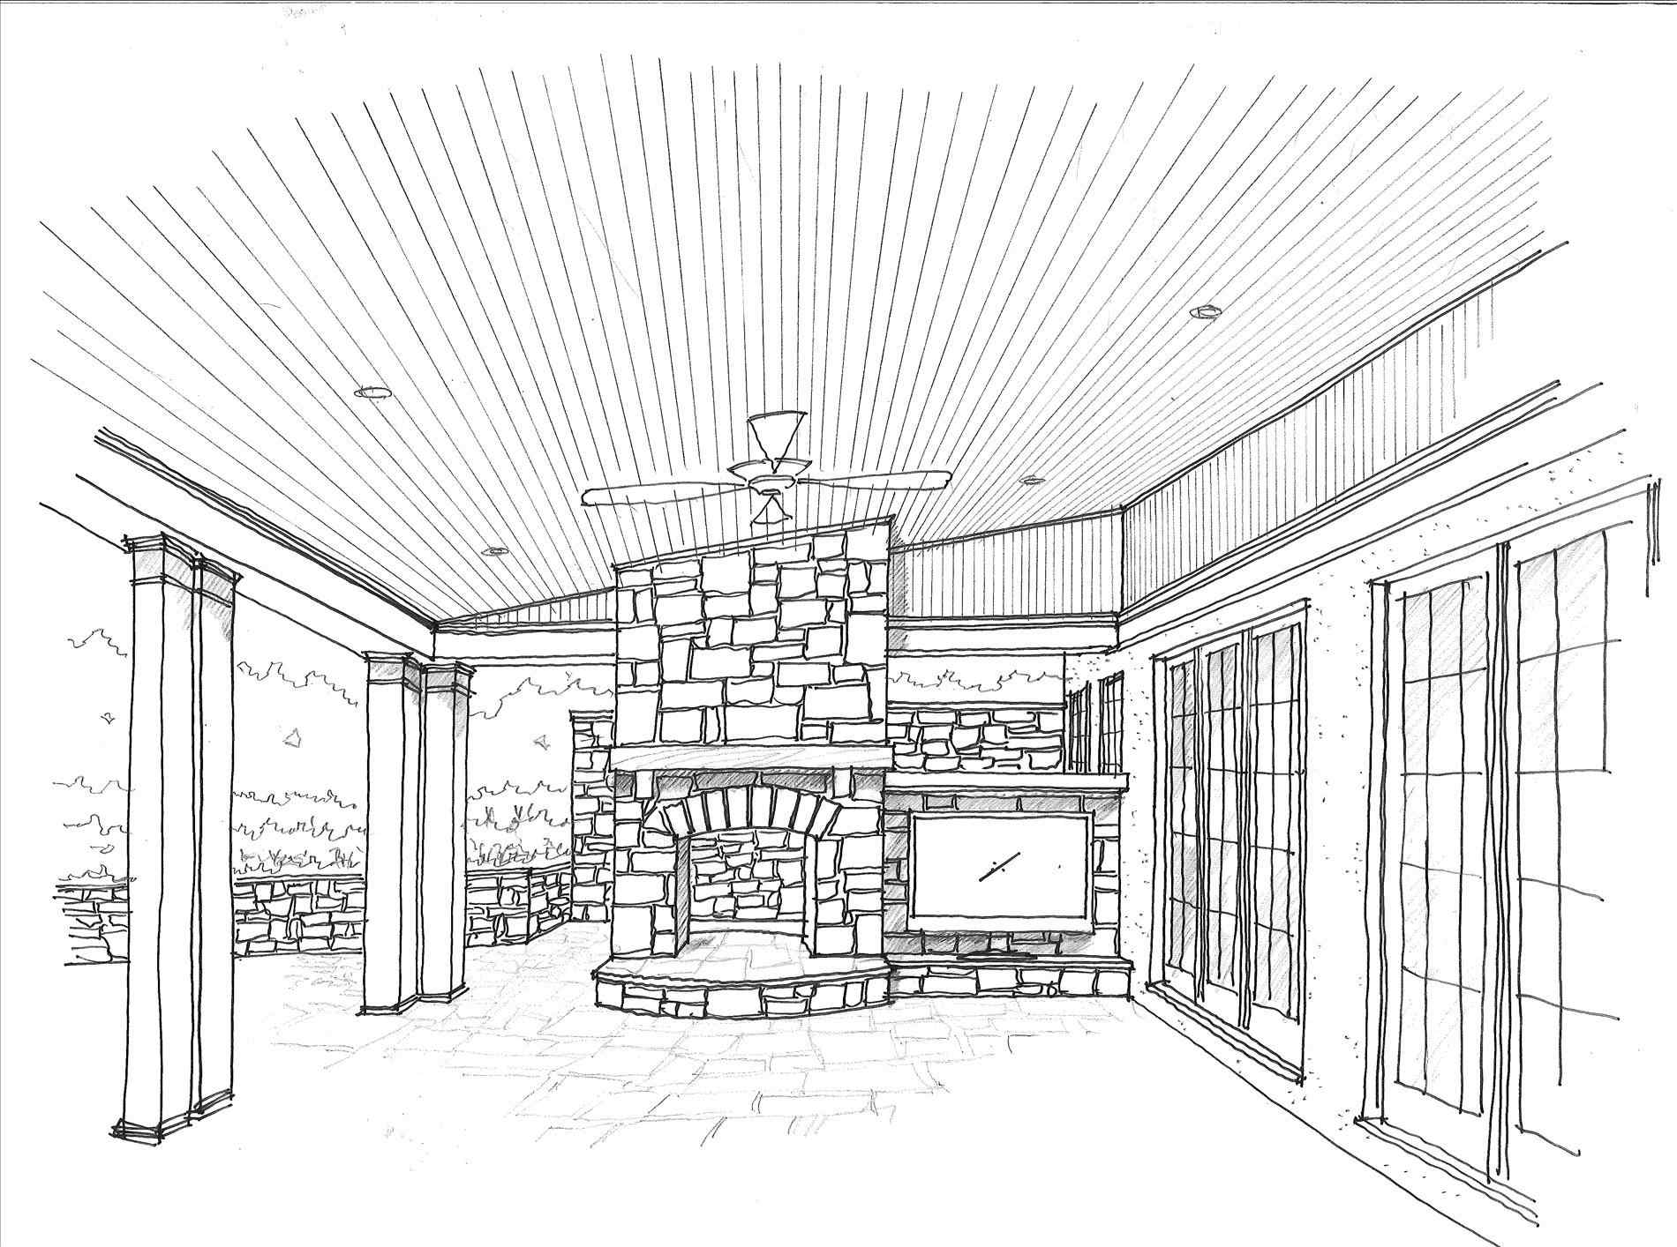

- Придумайте и создайте план сада, используя условные обозначения.
В план могут быть включены :дорожки; спортивная площадка; фонтан,; беседка и т.п.
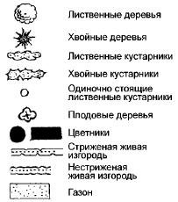
ВОРОТА

- Оденьте силуэт, в соответствии с учётом специфики фигур и пропорций.
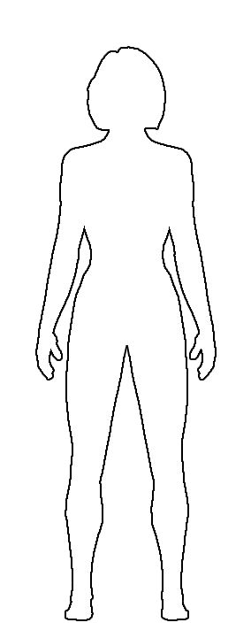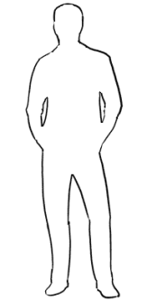
- Сделайте, используя графические материалы, эскиз карнавального грима и причёски для школьного праздника.
